Ubuntu 16.04 系统安装教程

## 一、准备材料：

提前准备好Ubuntu 16.04版本的启动U盘；

一块可用硬盘（本教程中以4T大小的硬盘为例，**设置参数仅供参考**）；

## 二、系统安装流程：

1. 将**U盘插入**后，在出现下面的开机界面时，重复按**【F11】**键，直到屏幕左下角出现**Invoking Boot Menu**字样，以设置启动项为U盘启动，来引导安装系统；

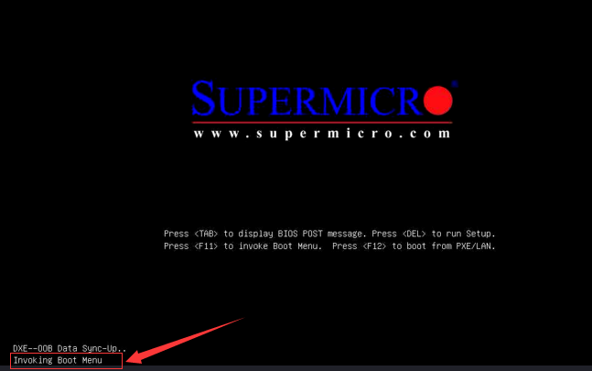

1. 在启动设备菜单中，选中U盘启动项（默认以U盘命名）后，按下【**Enter**】键（如果没有相应的U盘启动项，请确保U盘正确设置并插装好或更换USB接口再尝试）：

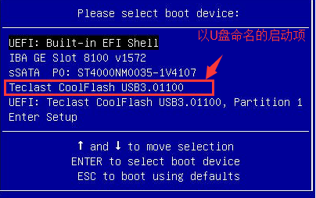

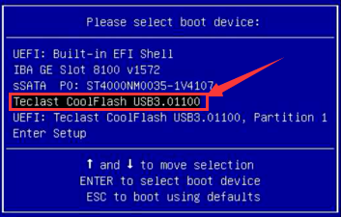

1. 在等待一段时间后，进入Ubuntu安装的画面，如下图：

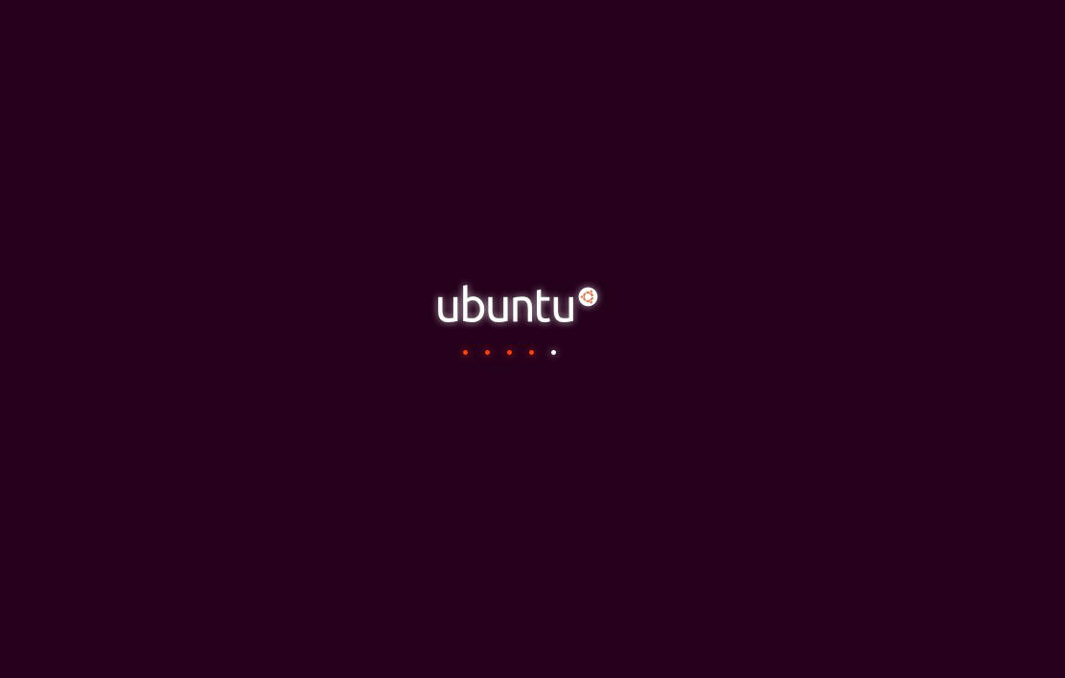

1. 选择 【**Install Ubuntu**】：

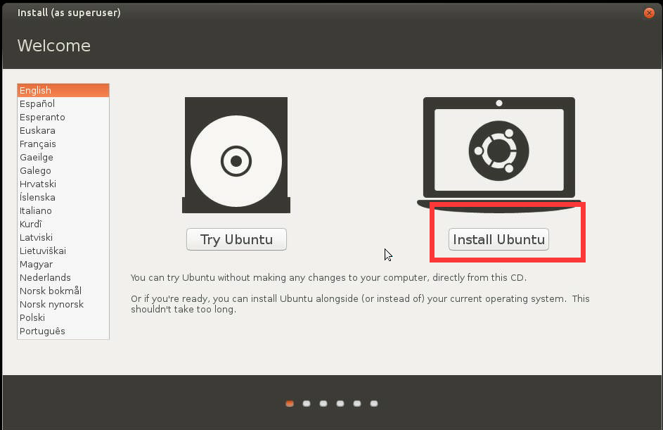

1. 该步直接选择**【Continue】**继续，保持默认配置：

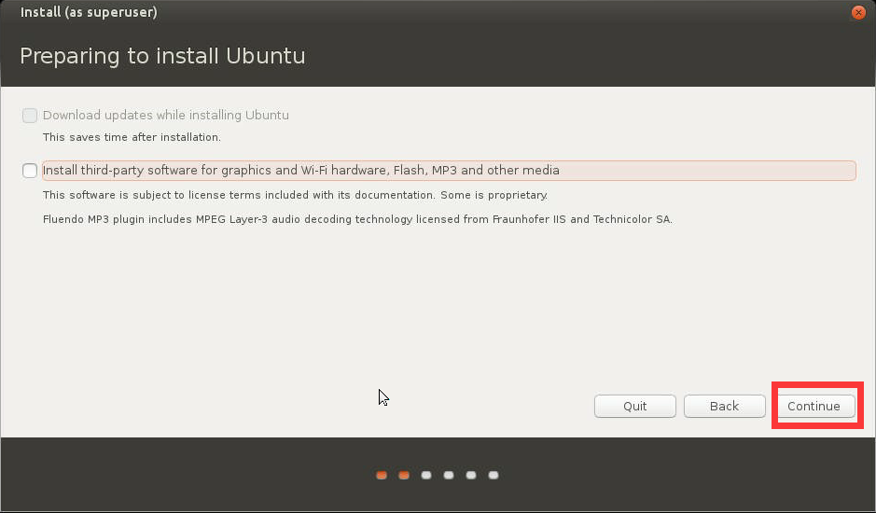

然后选择**【Something else】**的安装类型（该步骤在空硬盘上不会出现）：

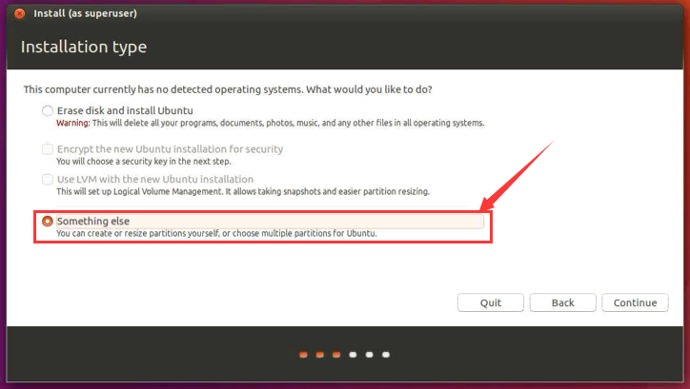

1. 接下来，为系统做分区，属于**较为重要**的一步，**务必确认无误**：

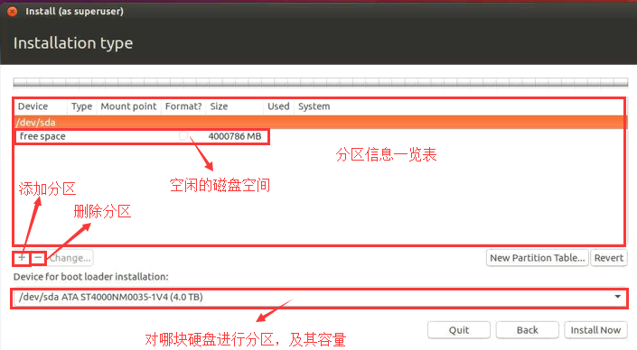

选中 【**free space**】后，点击**【＋】**添加一个新分区记录（如果原本安装有系统，**确认无重要数据**后，点击**【－】**逐个删除之前的分区），如下图：

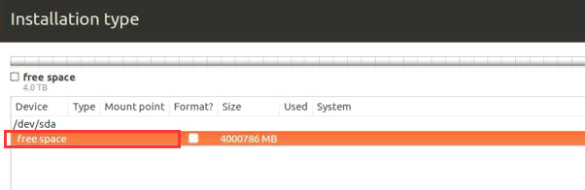

设置**500MB左右的/boot**分区，其他保持默认即可，如下图：

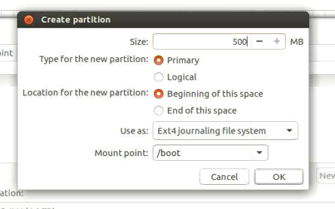

点击**【OK】**后，分区一览表中出现刚刚的/boot分区，如下图：

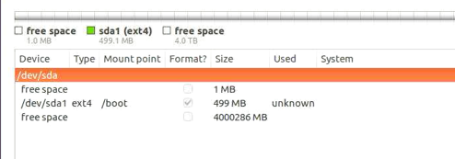

再次选中**【free space】**，点击**【＋】**创建一个分区；

（注意每次添加分区，必须选中**【free space】**哦！）

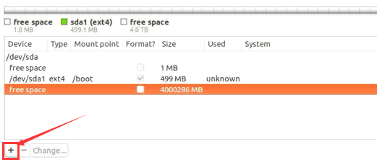

添加一个swap分区，并设置为20480MB的大小，再点击**【OK】**如下图：

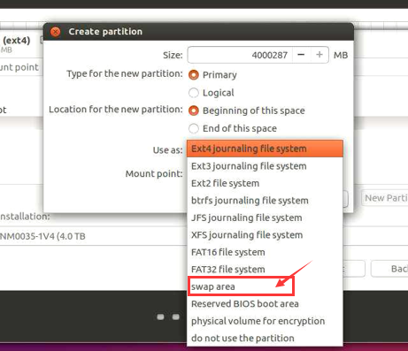

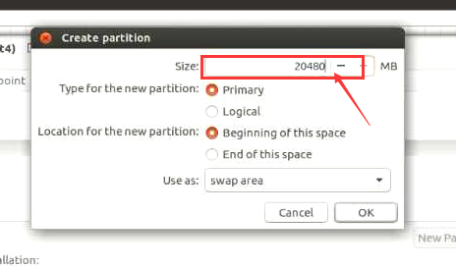

成功添加了swap交换分区，如下图：

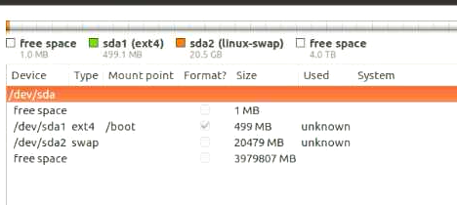

再次添加一个新分区（选中【**free space**】）：

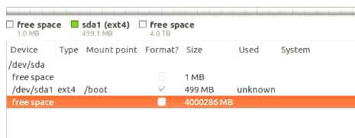

设置一个2048000 MB大小的**/home**分区，如下图：

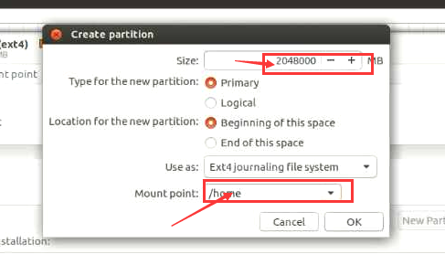

成功设置了一个**/home**分区，如下图：

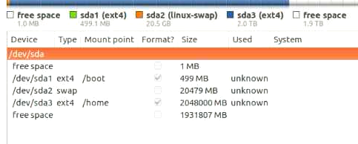

再次选中**【free space】**后，点击**【＋】**创建一个 **/ 根分区**：

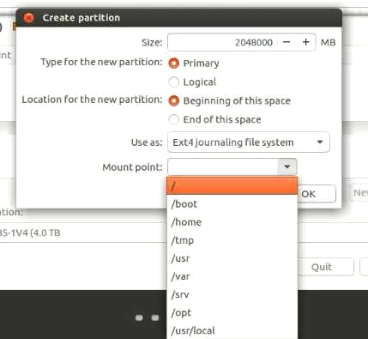

这是最终创建的分区记录，点击**【Install Now】**继续，如下图：

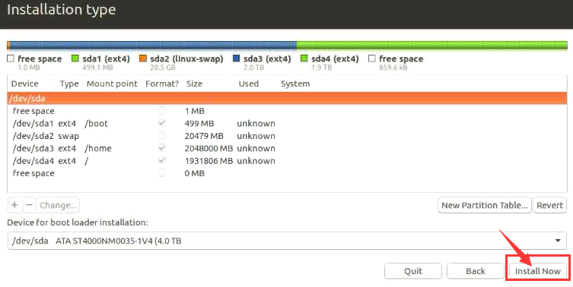

1. 这一画面是GPT分区表特有，非GPT分区可忽略，点击**【Continue】**即可：

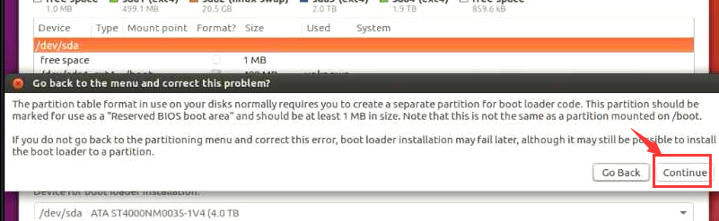

1. 继续点击**【Continue】**：

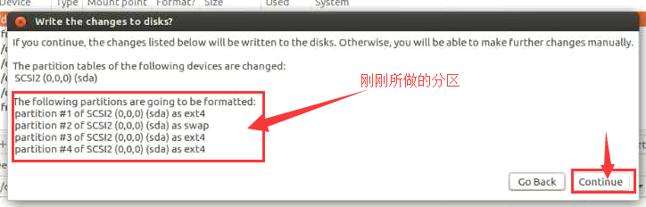

1. 选择时区，点击**①**处的**Shanghai**时区，点击**【Continue】**继续：

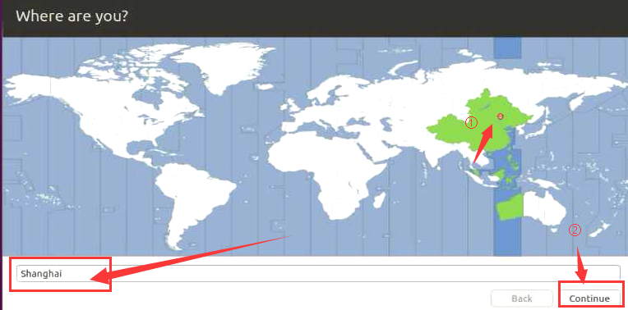

1. 点击**【Continue】** 继续即可：

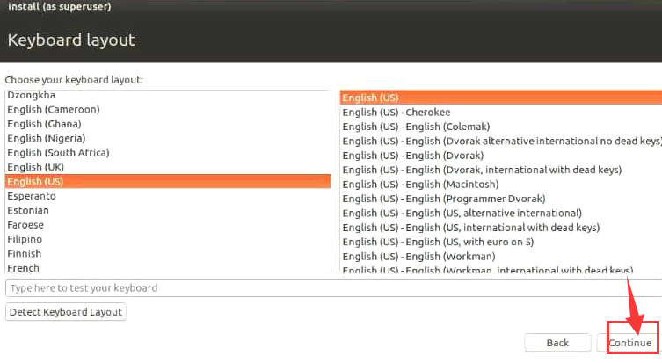

1. 创建一个初始普通用户，用于登录系统，点击**【Continue】**继续，如下图：

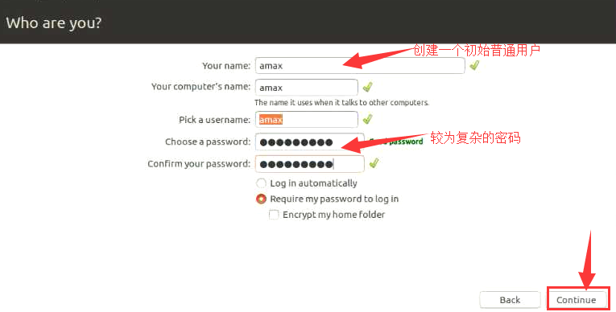

1. 最后开始安装系统：

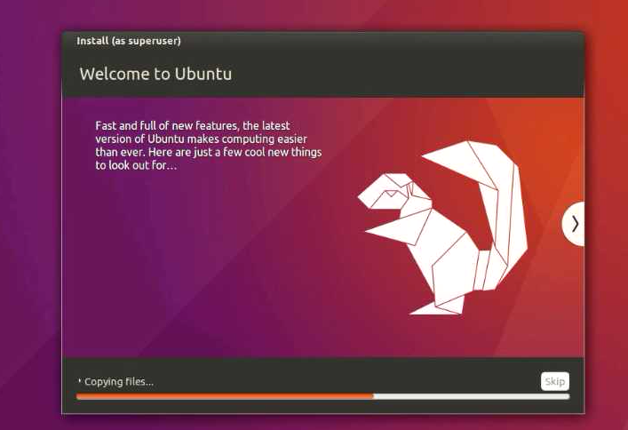

1. 安装完成后，点击**【Restart Now】**以重启服务器：

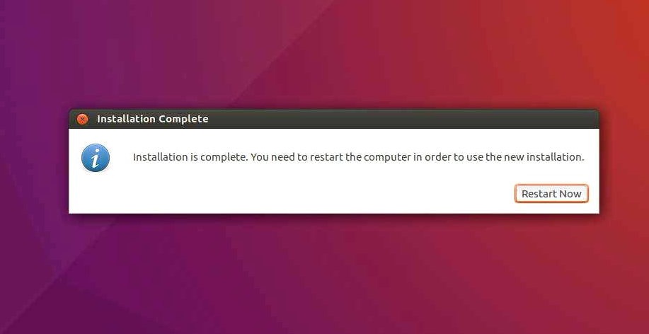

1. 重启之后，我们就可以使用刚刚创建的普通用户登录系统了！: )

